МІНІСТЕРСТВО ОСВІТИ І НАУКИ УКРАЇНИ  
НАЦІОНАЛЬНИЙ ТЕХНІЧНИЙ УНІВЕРСИТЕТ  
«Харківський Політехнічний Інститут»  
  
Кафедра Стратегічного Управління

ЗВІТ

з лабораторної роботи № 3

з дисципліни Математична Статистика

на тему

«Використання пакету аналіза даних в MS Excel. Описова статистика»

Перевірила: старший викладач  
Мошко Є. О.  
Виконав: ст. гр. КН-27

Харків, 2019

**Задание**. Используя инструмент «Описательная статистика» пакета анализа данных составить отчет о данных, сгенерированных с помощью генератора случайных чисел для нормального распределения. Обрабатываемые данные – оценки группы студентов по трем предметам.

## Ход работы

1. Сгенерируем последовательность с нормальным распределением – рисунок 1. Значения представлены в таблице 1.

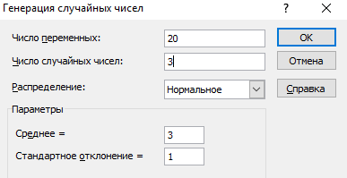

Рисунок 1 – Задание параметров генерации

Таблица 1 - Полученные значения

|  |  |  |  |  |  |  |  |  |  |  |  |  |  |  |  |  |  |  |  |  |
| --- | --- | --- | --- | --- | --- | --- | --- | --- | --- | --- | --- | --- | --- | --- | --- | --- | --- | --- | --- | --- |
| Студент  Предмет | 1 | 2 | 3 | 4 | 5 | 6 | 7 | 8 | 9 | 10 | 11 | 12 | 13 | 14 | 15 | 16 | 17 | 18 | 19 | 20 |
| 1 | 1 | 3 | 3 | 3 | 3 | 3 | 3 | 4 | 4 | 4 | 3 | 2 | 3 | 4 | 4 | 4 | 2 | 4 | 3 | 0 |
| 2 | 3 | 4 | 3 | 2 | 4 | 4 | 5 | 3 | 3 | 2 | 3 | 2 | 3 | 3 | 5 | 4 | 4 | 2 | 4 | 4 |
| 3 | 3 | 3 | 3 | 4 | 2 | 3 | 2 | 3 | 4 | 4 | 4 | 3 | 2 | 4 | 3 | 2 | 3 | 3 | 4 | 2 |

1. Применим инструмент Описательная статистика – рисунок 2

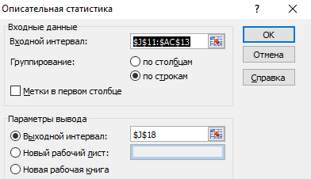

Рисунок 2 – Задание параметров Описательной статистики

Полученный результат представлен на рисунке 3.



Рисунок 3 – Результат вывода описательной статистики

Здесь присутствует ряд характеристик:

1. Среднее – среднее значение выборки
2. Стандартная ошибка - величина, характеризующая стандартное отклонение выборочного среднего, рассчитанное по выборке размера n из генеральной совокупности. Другими словами, эта характеристика показывает, насколько значение статистики может отличаться от своего среднего значения (параметра генеральной совокупности). Формула – рисунок 4

$${SD}_{\overline{x}}=\frac{σ}{\sqrt{n}}$$

Рисунок 4 – Расчет выборочного среднего

1. Медиана - число выборки, что ровно половина из элементов выборки больше него, а другая половина меньше него.
2. Мода – наиболее часто повторяющаяся величина
3. Стандартное отклонение – корень дисперсии
4. Дисперсия – характеристика отклонения случайной величина от математического ожидания – рисунок 5

$$D_{x}=M\left[{(x-\overline{x})}^{2}\right]$$

Рисунок 5 – Формула дисперсии

1. Эксцесс – мера остроты пика распределения случайной величины. Высчитывается через четвертый центральный момент – рисунок 6

$$γ_{2}=\frac{M\left[{(x-\overline{x})}^{4}\right]}{σ^{4}}$$

Рисунок 6 – Формула эксцесса

1. Ассиместричность – величина, характеризующая асимметрию распределения данной случайной величины. Высчитывается через третий центральный момент – рисунок 7

$$M\left[{(x-\overline{x})}^{3}\right]$$

Рисунок 7 – Формула коэффициента ассиметрии

1. Интервал – интервал, который покрывает неизвестный параметр с заданной надёжностью
2. Минимум – минимальный элемент выборки
3. Максимум – максимальный элемент выборки.
4. Сумма – сумма всех элементов выборки
5. Счет – размер выборки

## Выводы

Из описательной статистики (рисунок 3) видно, что некоторые характеристики (среднее, стандартная ошибка, сумма) отличаются несущественно. При увеличении объема выборки эта разность становилась бы менее заметной.